Утвержден
постановлением акимата
Павлодарской области
от 28 мая 2015 года № 160/5

Регламент государственной услуги
"Выдача справки с наркологической организации"

Сноска. По всему тексту регламента:
слова "наркологического диспансера" заменены соответственно словами "наркологической организации";
слова "Республиканское государственное предприятие на праве хозяйственного ведения "Центр обслуживания населения" по Павлодарской области" (далее - ЦОН)" заменены соответственно словами "Некоммерческое акционерное общество "Государственная корпорация "Правительство для граждан" (далее – Государственная корпорация)";
слово "ЦОНе" заменены соответственно словами "Государственной корпорации";
слова "центром обслуживания населения" заменены соответственно словами "Государственной корпорацией";
слово "ЦОН" заменены соответственно словами "Государственную корпорацию" – постановлением акимата Павлодарской области от 19.02.2016 № 41/2 (вводится в действие по истечении десяти календарных дней после дня его первого официального опубликования).

1. Общие положения

1. Государственная услуга "Выдача справки с наркологической организации" оказывается организациями здравоохранения (далее – услугодатель).
Прием заявлений и выдача результата оказания государственной услуги осуществляется через:
1) Некоммерческое акционерное общество "Государственная корпорация "Правительство для граждан" (далее – Государственная корпорация);
2) услугодателя.
2. Форма оказания государственной услуги: бумажная.
3. Результат оказания государственной услуги:
в Государственной корпорации - выдача справки о состоянии/не состоянии на диспансерном учете;
в организациях здравоохранения - выдача справки врачом-наркологом о состоянии/не состоянии на диспансерном учете, которому при соответствующих выявленных признаках, проводится дополнительный медицинский осмотр.
Справка выдается по форме согласно приложению 1 к стандарту государственной услуги " Выдача справки с наркологической организации", утвержденного приказом Министра здравоохранения и социального развития Республики Казахстан от 27 апреля 2015 года № 272 "Об утверждении стандартов государственных услуг в области здравоохранения" (далее – Стандарт), подписанная врачом-наркологом и медицинским регистратором, выдавшими справку, и заверенная печатью врача и услугодателя, с регистрацией справки в журнале регистрации предоставления государственной услуги "Выдача справки из наркологической организации" согласно приложению 2 к Стандарту государственной услуги.
Форма предоставления государственной услуги – бумажная.
Сноска. Пункт 3 с изменениями, внесенными постановлением акимата Павлодарской области от 19.02.2016 № 41/2 (вводится в действие по истечении десяти календарных дней после дня его первого официального опубликования).

2. Описание порядка действий структурных подразделений
(работников) услугодателя в процессе оказания государственной услуги

4. Основанием для начала процедуры (действия) по оказанию государственной услуги является перечень документов, предусмотренных пунктом 9 Стандарта.
5. Содержание каждой процедуры (действия), входящей в состав процесса оказания государственной услуги через услугодателя:
медицинский регистратор в течение 15 минут производит регистрацию заявления и документы, необходимые для оказания государственной услуги;
врач-нарколог в течение 100 минут проверяет в базе данных лиц, состоящих на наркологическом учете, проводит клинический осмотр, тестирование биологических сред на наличие психоактивных веществ (при получении допуска к управлению транспортными средствами; на владение и использование холодного и огнестрельного оружия; при подозрении на употребление психоактивных веществ) и запись в справке, установленного диагноза услугополучателя, заверяет подписью, печатью;
при соответствующих выявленных признаках, проводится дополнительный медицинский осмотр в течение 30 минут;
медицинский регистратор в течение 10 минут регистрирует справку в журнале регистрации предоставления государственной услуги, выдает справку.
6. Результат оказания государственной услуги:
в Государственной корпорации - выдача справки о состоянии/не состоянии на диспансерном учете;
в организациях здравоохранения - выдача справки врачом-наркологом о состоянии/не состоянии на диспансерном учете, которому при соответствующих выявленных признаках, проводится дополнительный медицинский осмотр.
Справка выдается по форме согласно приложению 1 к Стандарту государственной услуги "Выдача справки с наркологической организации", подписанная врачом-наркологом и медицинским регистратором, выдавшими справку, и заверенная печатью врача и услугодателя, с регистрацией справки в журнале регистрации предоставления государственной услуги "Выдача справки из наркологической организации" согласно приложению 2 к Стандарту государственной услуги.
Сноска. Пункт 6 с изменениями, внесенными постановлением акимата Павлодарской области от 19.02.2016 № 41/2 (вводится в действие по истечении десяти календарных дней после дня его первого официального опубликования).

3. Описание порядка взаимодействия структурных подразделений
(работников) услугодателя в процессе оказания государственной услуги

7. Перечень структурных подразделений (работников) услугодателя, которые участвуют в процессе оказания государственной услуги:
врач-нарколог;
медицинский регистратор.
8. Описание последовательности процедур (действий) при выдаче справки с указанием срока выполнения каждого действия приведены в приложении 1 к настоящему регламенту.

4. Описание порядка взаимодействия с Государственной корпорацией
и (или) иными услугодателями, а также порядка использования
информационных систем в процессе оказания государственной услуги

9. Описание порядка обращения в Государственную корпорацию:
медицинский регистратор в течение 15 минут производит регистрацию обращения и документы, необходимые для оказания государственной услуги проверяет.
услугополучатель представляет письменное согласие на использование сведений, составляющих охраняемую законом тайну, содержащихся в информационных системах, если иные не предусмотрены законами Республики Казахстан.
врач-нарколог в течение 100 минут проверяет в базе данных лиц, состоящих на наркологическом учете, проводит клинический осмотр, тестирование биологических сред на наличие психоактивных веществ (при получении допуска к управлению транспортными средствами; на владение и использование холодного и огнестрельного оружия; при подозрении на употребление психоактивных веществ) и запись в справке, установленного диагноза услугополучателя, заверяет подписью, печатью;
При соответствующих выявленных признаках, направляется в наркологическую организацию на дополнительный медицинский осмотр.
медицинский регистратор в течение 10 минут регистрирует справку в журнале регистрации предоставления государственной услуги, выдает справку.
10. Государственная услуга через веб-портал "электронного правительства": www.egov.kz не оказывается.
11. Подробное описание последовательности процедур (действий), взаимодействия структурных подразделений (работников) услугодателя в процессе оказания государственной услуги отражается в справочнике бизнес-процессов оказания государственной услуги согласно приложению 2 к настоящему регламенту.

Приложение 1
к регламенту государственной услуги
«Выдача справки с наркологической организации»

Описание порядка взаимодействия структурных подразделений (работников) услугодателя в процессе оказания государственной услуги
 | Действия основного процесса (хода работ)
1 | 2 | 3 | 4 | 5
1 | № действия (хода работ) | 1 | 2 | 3
2 | Наименование структурного подразделения | Медицинский регистратор | Врач - нарколог | Медицинский регистратор
3 | Наименование действия (процесса, процедуры, операции) и их описание | Прием, регистрация заявления услугополучателя | Проверка в базе данных лиц, состоящих на наркологическом учете, проведение клинического осмотра, тестирование биологических сред на наличие психоактивных веществ (при получении допуска к управлению транспортными средствами; на владение и использование холодного и огнестрельного оружия; при подозрении на употребление психоактивных веществ). При выявленных признаках направляется на дополнительное медицинское обследование в наркологический диспансер. | Подготовка к выдаче справки
4 | Форма завершения (выдача справки с наркологического диспансера) | Запись обращения получателя в журнале регистрации | Запись в справке установленного диагноза услугополучателя, заверенная печатью | Выдача справки
5 | Сроки исполнения | Не более 15 минут | Не более 100 минут, не более 30 минут | Не более 10 минут

Приложение 2
к регламенту оказания государственной услуги
«Выдача справки с наркологической организации»

Справочник
бизнес-процессов оказания государственной услуги «Выдача справки с наркологического диспансера»

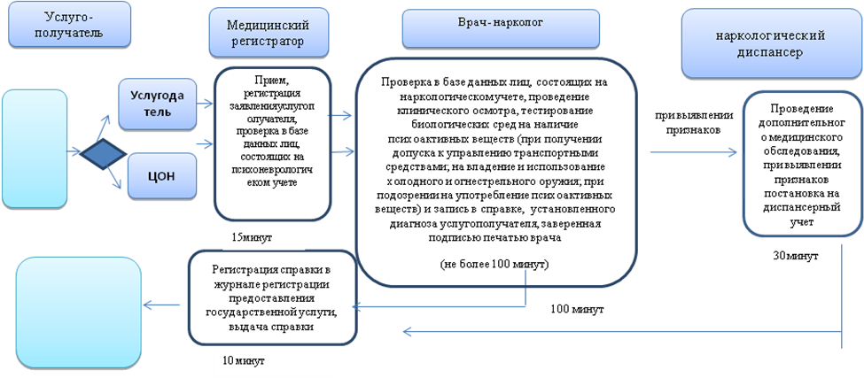

Условные обозначения:

- начало или завершение оказания государственной услуги;

- наименование процедуры (действия) услугополучателя и (или)
СФЕ;

- переход к следующей процедуре (действию).

- вариант выбора

- переход к следующей процедуре (действию).

